**船舶行业先进技术产品申报材料提交要求**

1、产品的申报表请提供**一份可编辑word版,一份pdf盖章版**。申报表字数不超过500字，图片不超过2张。

2、每项申报产品的佐证材料需各自**分开提交**，每项申报产品请提供**独立的佐证材料**。

3、**申报产品佐证材料请根据评价表要求提供。**

3.1**若佐证材料分开提交，**文件夹命名请按照评价表序号一一对应，材料文件命名参考下图；

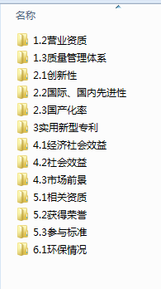

3.2**若所有佐证材料需要合成一个pdf文件，**请将该产品的所有佐证材料编辑成一个pdf文件提交。

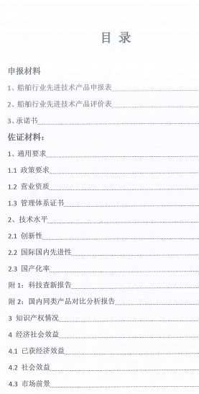

4、若佐证材料无证书图片材料提供，请通过**文字描述**进行补充，**特别是技术水平、经济社会效益部分**；

5、**申报表中关于产品的专利/著作权情况请补充完整**，并提供对应的证书文件。

6、申报的产品请按照**国产化率=单件产品中国内生产件的价格（或重量）/单件产品的总价格（或重量）×100%**的公式进行计算，提供计算过程和具体的国产化率数值；（若国产化率为百分百，可以文字描述表达该产品所有材料均为国产，国产化率为100%）